一、档案袋封面信息填写完整

（底部校编号不用填；论文题目可以先不写，以防答辩后需要再改题目）

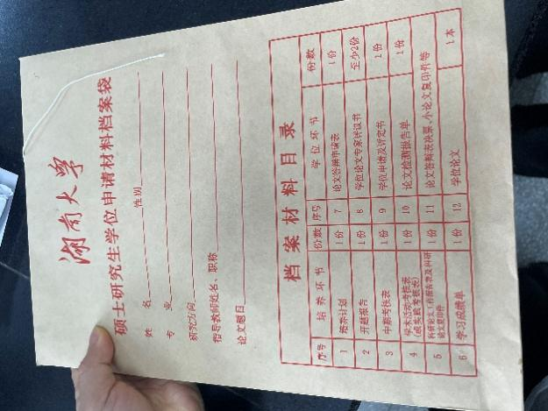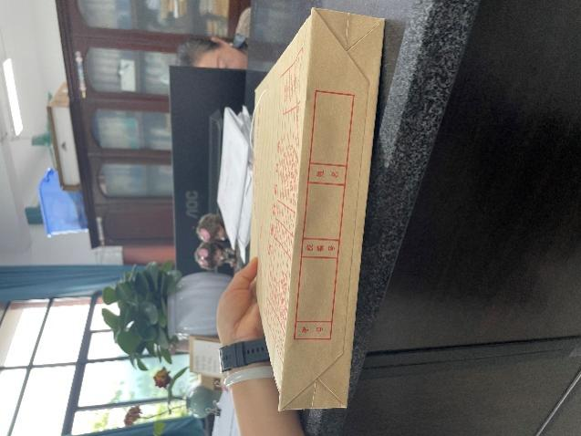

二、开题报告（必须由系统导出带水印）

1. 参考文献不少于20篇；
2. 导师写上意见并签字；
3. 评议小组名单里各老师的名字可以打印上去**（主管领导和公章为后续学院审核材料加盖）；**
4. 评阅小组意见请同学们自行画√；
5. 评议小组组长签名；
6. 开题答辩日期。

三、中期报告（双面打印）

1. 参考文献不少于20篇；
2. 导师写上意见并签字（意见写详细更好）；
3. 考核组长写上意见并签字；填上中期答辩日期
4. 其余为学院审核；



四、论文评阅书

1. 论文修改说明装订在评阅书后面（修改意见导师必须签名）；
2. 导师写上意见，并签字，签字日期早于答辩日期。



五、学术活动考核表

1. 导师和辅导员在第一页右中方签字（下图缺导师签名）；
2. 对学术活动的认识和体会可以粘贴图片证明就行，不一定要手写；
3. 学院小组意见处，最后一页导师写上意见，并签字（成绩可以自己写），来学院进行审核时，该处不能空着；
4. 其余为学院审核

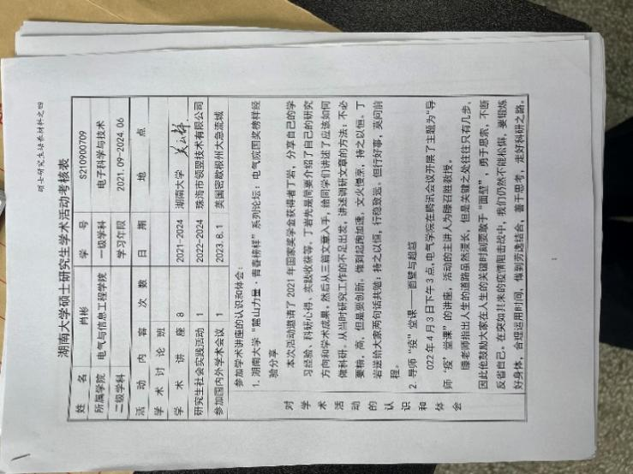 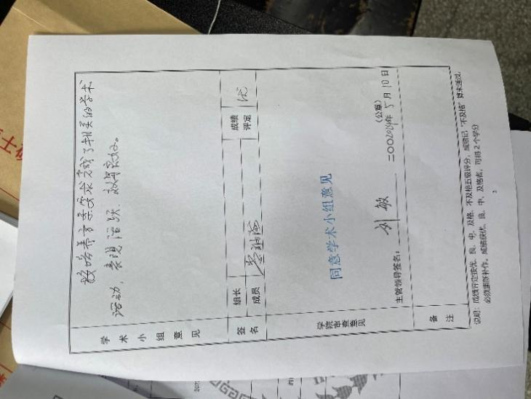

六、科研论文工作报告表

1. 第一页底部导师签名；
2. 检索材料及证明材料等附件装订在该表后（导师签名）

